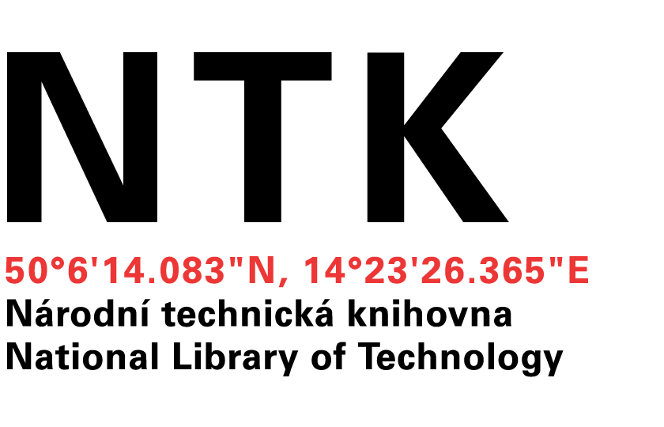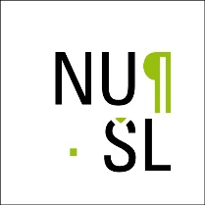

Adresát: Národní technická knihovna
Technická 6/2710
160 80 Praha 6 - Dejvice,

Žádost o přidělení přístupových údajů pro vkládání autorských děl do Národního úložiště šedé literatury (dále NUŠL)

Jméno a příjmení:
Bydliště:
Email:
Telefon:
Žádám o přidělení přístupových údajů pro vkládání autorských děl do veřejně přístupného repozitáře NUŠL, které, prosím, zašlete na výše uvedený email.
Jsem seznámen(a) s obsahem Podmínek užívání Digitálního repozitáře NUŠL, které jsou přístupné na adrese http://nusl.new.ntkcz.cz/spoluprace/osobni-archivy, a zavazuji se je dodržovat.
Vložením autorského díla a metadat do NUŠL poskytuje vkladatel Národní technické knihovně licenci sdělovat veřejnosti toto autorské dílo jakož i metadata prostřednictvím NUŠL. Metadata mohou být předávána dalším subjektům podílejícím se na volném šíření autorských děl. Licence je poskytována na dobu trvání autorských práv k dílu a je bezúplatná. Metadata mohou obsahovat osobní údaje. Další informace ke zpracování osobních údajů jsou poskytnuty na webu služby NUŠL (https://nusl.techlib.cz/images/Zpracovani_osobnich_udaju_NUSL.pdf).
Jsem si vědom(a) toho, že do NUŠL jsem oprávněn(a) vkládat pouze takové dokumenty, jejichž zveřejnění prostřednictvím NUŠL nebrání práva třetích osob (dotčena mohou být např. práva spoluautorů, nakladatelů, zaměstnavatelů). Rovněž je třeba upozornit na zákaz šíření pornografie a podněcování k nenávisti vůči skupině osob nebo k omezování jejich práv a svobod. Dále vkládaný obsah nesmí případně ohrozit čest a důstojnost cizí osoby. Respektuji rovněž oprávnění Národní technické knihovny ukončit, případně pozastavit zveřejňování dokumentu v NUŠL, pokud bude existovat podezření o tom, že zveřejňovaný materiál ohrožuje, případně porušuje práva třetích osob nebo nesplňuje Podmínky užívání Digitálního repozitáře NUŠL.
Datum ………………………

Podpis ……………………………………………………………………….
(úředně ověřený)

